ФИО участника конкурса: Сидоренко София Сергеевна

ФИО законного представителя участника конкурса: Сидоренко Елена Дмитриевна

Адрес электронной почты участника конкурса и законного представителя: [sl4187023@yandex.ru](mailto:sl4187023@yandex.ru)

Контактный телефон участника конкурса и законного представителя: 89104781137

Номинация: «Кроссворд»

**«Что мы знаем о символах района Южное Бутово»**

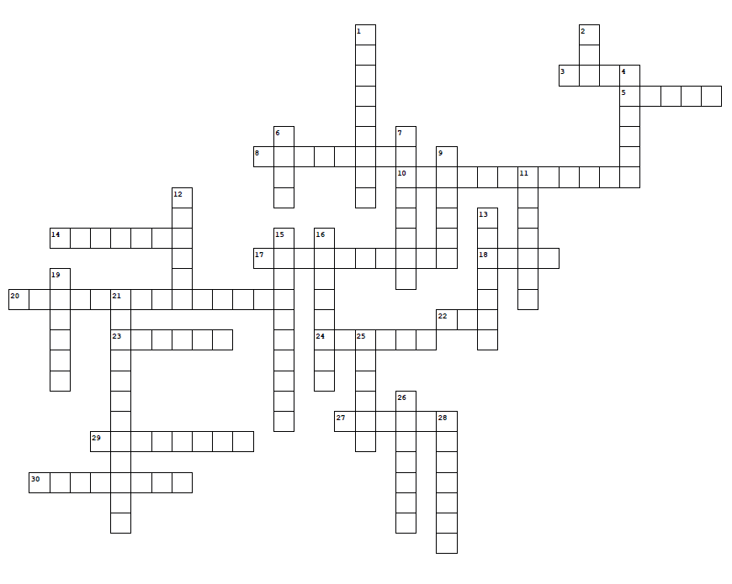

Вопросы

По горизонтали:

3. Старинное русское название развивающегося символа.

5. Как называется территория, на которой живет народ Южного Бутово?

8. Второе название вида петель на воротах флага района.

10. Тип кладки стены на флаге района.

14. Лицо, утвердившее герб района в 2001 году.

17. Дисциплина, занимающаяся изучением гербов.

18. Отличительный знак района.

20. Геральдическое описание.

22. Наименование камня в стене герба района.

23. Второе название главного входа на гербе района.

24. Количество геральдических лучей в звездах на флаге района.

27. Часть дорожной инфраструктуры в символике ворот на эмблеме герба района.

29. Вертикальная стойка для флага.

30. Автор гимна района.

По вертикали:

1. Совокупность символов.

2. Форма гербовой эмблемы района.

4. Страна происхождения гимна.

6. Хвалебная песня, прославляющая красоту и богатство родной земли, народа.

7. Специалист по устройству каменной кладки.

9. Чем тоже зовется район в своем гимне?

11. Минерал синего цвета, одноименный с названием поля в эмблеме герба района.

12. Историческая местность к югу от Московской Кольцевой Автомобильной Дороги.

13. Список описаний и изображений символов, получивших официальное утверждение в Российской Федерации.

24. Количество геральдических лучей в звездах на флаге района.

27. Часть дорожной инфраструктуры в символике ворот на эмблеме герба района.

29. Вертикальная стойка для флага.

30. Автор гимна района.

15. Цвет стены камня на гербе района.

16. Наименование камня в вершине ворот в гербовой эмблеме района.

19. Особенность средней звезды на эмблеме герба района.

21. Форма камня стены на гербе района.

25. Образ, выражающий смысл какого-либо явления в предметной форме.

26. Цвет отличительной особенности в эмблеме герба района 2001 года.

28. Тип изображенной архитектурной конструкции XI века.

Ответы

По горизонтали:

3. стяг

5. район

8. жиковина

10. многослойная

14. префект

17. геральдика

18. герб

20. блазонирование

22. бут

23. портал

24. восемь

27. дорога

29. флагшток

30.Туганова

По вертикали:

1. символика

2. щит

4. Греция

6. гимн

7. каменщик

9. Москва

11. лазурит

12. Бутово

13. регистр

15. серебряный

16. замковый

19. размер

21. неправильная

25. символ

26. голубой

28. арочный